Уважаемые коллеги продолжаем информировать о работе по выявлению книжных памятников в фондах БЕН РАН (по национальной программе сохранения библиотечных фондов России «Книжные памятники Российской Федерации»), а также регистрации и учёту книжных памятников БЕН РАН в государственном Реестре книжных памятников Российской Федерации.
Книги БЕН РАН, которым присвоен статус книжного памятника отражены в электронном каталоге «Koha» Библиотеки по естественным наукам Российской академии наук по ссылке: https://koha-admin.benran.ru/cgi-bin/koha/mainpage.pl и в государственном Реестре книжных памятников Российской Федерации по ссылке: https://knpam.rusneb.ru/texts/contacts.
Книжные памятники из фондов БЕН РАН зарегистрированные
в Реестре книжных памятников Российской Федерации - в марте 2022 года:
№ 40198
Wünsch, Christian Ernst (1744 - 1828). Kosmologische Unterhaltungen für die Jugend. — Band 2: Von den auf der Erde sich ereignenden Phänomenen: Mit vierzehen Kupfertafeln. — Leipzig: Verlegt von Johann Gottl. Immanuel Breitkopf, 1779. Язык: немецкий. Сведения о полноте: экземпляр полный.
Переплёт кожаный, корешок с блинтовым золототитснением, трёхсторонний тонированный обрез красного цвета, ляссе (ткань зелёного цвета), бумага верже. Иллюстрации: 14 листов – грав. на меди; иллюстрации в тексте: заставка, концовка; автор гравюры, выполненной на титульном листе: «Rasmaesler».
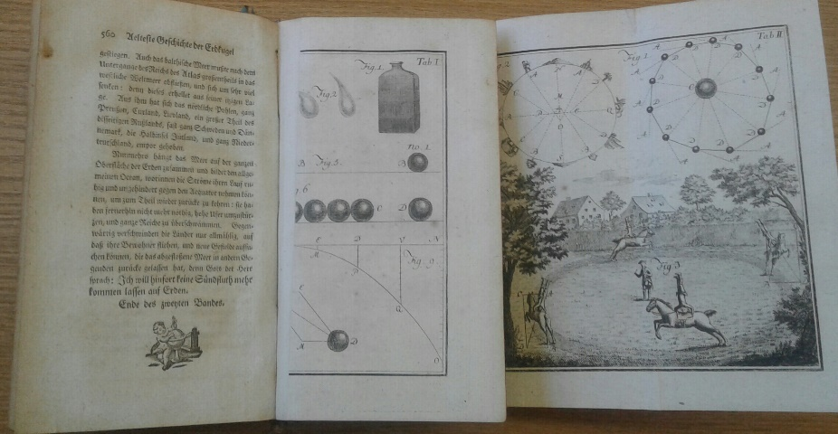
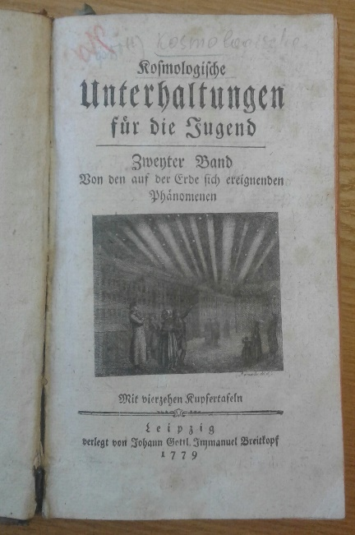
№ 40199
Misson, François Maximilien (1650-1722). Язык: немецкий. Сведения о полноте: экземпляр полный. Автор и заглавие указаны на корешке: «Missons. Italianische Reise. / II. III. Theil». Переплет кожаный, корешок с бинтами и аппликацией, на корешке и аппликации блинтовое золототиснение. Трёхсторонний тонированный обрез красного цвета. Форзац и нахзац украшены мраморной бумагой с рисунком «павлинье перо». Книжный блок: бумага верже, фрагменты филиграни на листе между авантитулом и листом форзаца, а также на листе перед нахзацем.
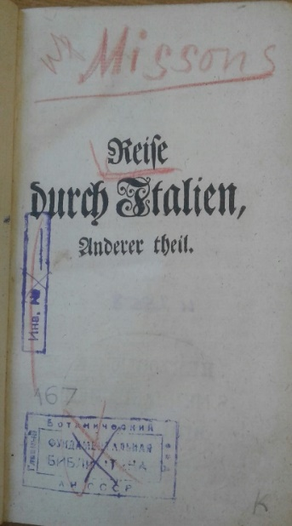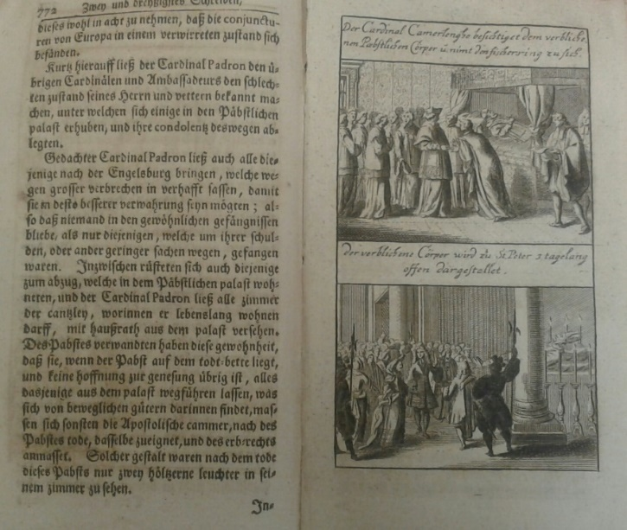
№ 40200
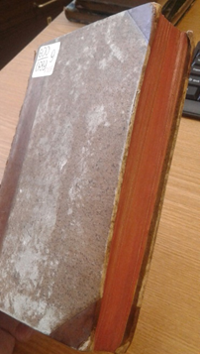
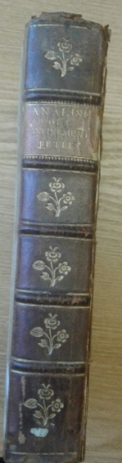
L'Hospital, Guillaume François Antoine de (1661-1704). Analyse des infiniment petits: Suivie d'un nouveau commentaire pour l'intelligence des endroits les plus difficiles de cet ouvrage / Par m. le marquis de L'Hôpital. — À Avignon: Chez la Veuve Girard & François Seguin; À Paris: Jean Desaint [etc.], 1768. Язык: французский. Сведения о полноте: экземпляр полный.
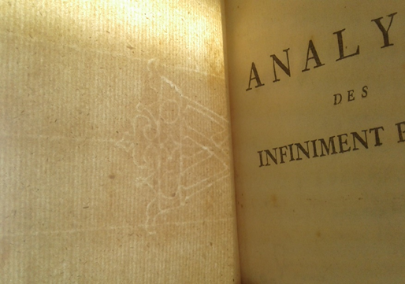
Переплёт составной (картон, кожа), трёхсторонний тонированный обрез (красного цвета), корешок с бинтами и аппликацией. На корешке и аппликации блинтовое золототиснение. Трёхсторонний тонированный обрез красного цвета. Книжный блок: бумага верже, на листах форзаца и нахзаца филигрань: буква «W» под короной.
№ 40201
Euler, Leonhard. Leonhard Eulers Einleitung in die Analysis des Unendlichen. — Buch 2: [Die Theorie der krümmer Linien, nebst einem Anhange von den Oberflächen]. — Berlin: bey Sigismund Friedrich Hesse, 1788. Язык: немецкий. Сведения о полноте: экземпляр полный.
Переплёт составной (картон, кожа), трёхсторонний тонированный обрез (жёлтого цвета), на корешке аппликация с частично угасшим золототиснением.
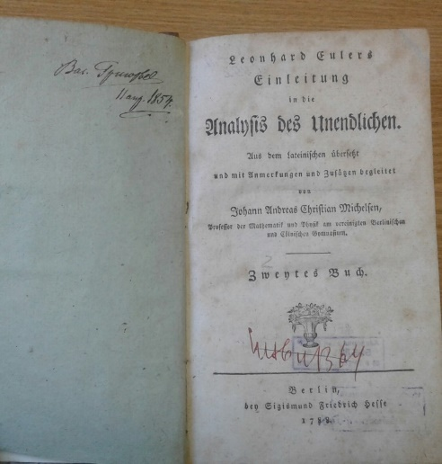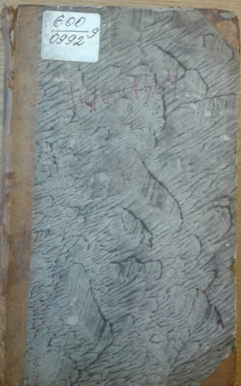
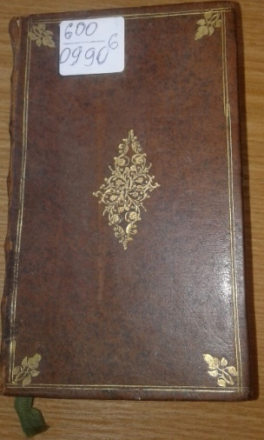
№ 40202
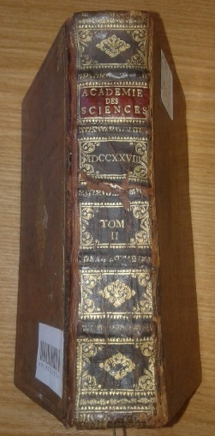
[Memoires de mathematique et de physique, tirez des Registres de l'Academie Royale des sciences, de l'anné M.DCCXXVIII]. – [Bl. 2]: Suite des memoires de mathematique et de physique, tires des registres de l'Academie Royale des sciences, de l'Аnné M.DCCXXVIII. — Amsterdam: Pierre Mortier, 1732. Язык: французский. Сведения о полноте: экземпляр полный.
Переплет кожаный, корешок с бинтами и аппликацией. Корешок, верхняя и нижняя крышки переплёта художественно оформлены, блинтовое золототиснение. Трёхсторонний золототиснённый обрез; форзац и нахзац украшены мраморной бумагой с рисунком «павлинье перо». Ляссе (ткань зеленного цвета).
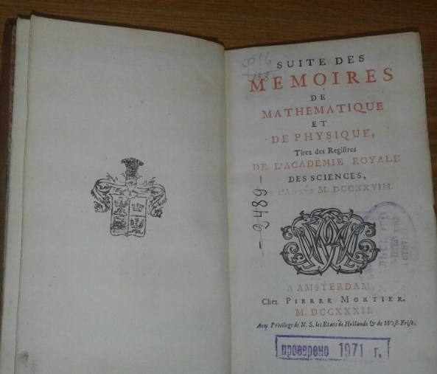

№ 40203
Cheyne, George (1671-1743). Fluxionum methodus inversa; sive quantitatum fluentium leges generaliores. Ad celeberrimum virum, Archibaldum Pitcarnium, medicum Edinburgensem/ A Georgio Cheynæo, M.D. & R.S.S. — Londini [London] : typis J. Matthews, & prostant venales apud R. Smith ad infigne bibliorum sub excambio regali, ut & complures bibliopolas, , 1703. Язык: латинский. Сведения о полноте: экземпляр полный.
Переплёт кожаный. Корешок, верхняя и нижняя крышки переплёта художественно оформлены, блинтовое золототиснение. Верхняя и нижняя крышки переплёта оформлены дублюрой с золототиснением. Корешок с бинтами, на корешке аппликация с золототиснение. Трёхсторонний золототиснённый обрез. Форзац и нахзац украшены мраморной бумагой с рисунком «павлинье перо».



